Liquidación y Facturación LAC

Las actividades principales del equipo de liquidación LAC consisten en:

* Cálculo de los Ingresos y Compensaciones de los Transmisores Nacionales, Liquidación y Facturación de los Cargos por Uso del Sistema de Transmisión Nacional, Liquidación y Facturación de los Servicios prestados por el LAC.
* Liquidación y Facturación de las Contribuciones PRONE (Programa de Normalización de Redes Eléctricas), FAER (Fondo de Apoyo Financiero para la Energización de las Zonas Rurales Interconectadas) y FOES (Fondo de Energía Social).
* Cálculo de los Ingresos de los Operadores de Red y Transmisores Regionales, Liquidación de los Cargos por Uso de los STR y facturación de convocatorias de los Sistemas de Transmisión Regional.
* Liquidación y Facturación de los Servicios prestados por el LAC.
* Cálculo de los ingresos de los Operadores de Red
* Liquidación de Ingresos de los Operadores de Red, determinación de cargos unificados y liquidación en el esquema de Áreas de Distribución (ADD).
* Cálculo paralelo de los Índices de Calidad en el SDL. Lo anterior siguiendo todos los procedimientos establecidos en la reglamentación vigente.
* Cálculo y Liquidación de los Cargos por concepto de los planes de reducción y mantenimiento de pérdidas CPROG. Adicionalmente, la evaluación y seguimiento del cumplimiento de las metas de los planes de reducción de pérdidas.

Principales sucesos en Liquidación y Facturación LAC para el primer trimestre de 2023.

* ***Este texto esta dentro de Principales_sucesos, pueden añadir los sucesos que quieran de ser necesario en ese archivo***
* En el STN a partir de marzo del 2023, se inició la anualidad número 10 utilizada para calcular la remuneración del proyecto Variante Guatapé (Variante Guatapé) conforme a lo establecido en la Res. CREG 147/01
* En el STN a partir de marzo del 2023, se inició la anualidad número 6 utilizada para calcular la remuneración del proyecto UPME 05-2012 (Segunda línea Bolívar - Cartagena 220 kV) conforme a lo establecido en la Resolución CREG-115/14 (UPME05/12)
* En el STN a partir de marzo del 2023, se inició la anualidad número 4 utilizada para calcular la remuneración del proyecto UPME 03-2017 (Subestación Valledupar 220 kV) conforme a lo establecido en la Resolución CREG 137/2017 (UPME 03/17)
* En el STR a partir de marzo del 2023, se inició la anualidad número 4 utilizada para calcular la remuneración del proyecto UPME STR 04 - 2017 (Diseño, construcción, operación y mantenimiento del tercer transformador 220/34,5 kV, 60 MVA, en la subestación Valledupar.) conforme a lo establecido en la Resolución CREG 150-2017
* En el STR a partir de marzo del 2023, se inició la anualidad número 4 utilizada para calcular la remuneración del proyecto UPME STR 11 - 2015 (Nueva subestación Norte 110 kV y obras asociadas (Atlántico 4)) conforme a lo establecido en la Resolución CREG 003-2016
* En el STN a partir de marzo del 2023, se inició la anualidad número 6 utilizada para calcular la remuneración del proyecto UPME 06-2015 (Diseño, Suministro, construcción, Operación y mantenimiento de un Transformador 220/110kV de 100 MVA en la S/E Valledupar) conforme a lo establecido en la Resolucion CREG-201/2015
* En el STR a partir de febrero del 2023, se inició la anualidad número 4 utilizada para calcular la remuneración del proyecto UPME STR 16 - 2015 (Subestacion Caracoli 110 kV y obras asociadas Proyecto Caracolí 110 kV - Obras del Sistema de Transmisión Regional de Atlántico (Atlántico 3)) conforme a lo establecido en la Resolución CREG 019-2016
* En el STR a partir de enero del 2023, se inició la anualidad número 4 utilizada para calcular la remuneración del proyecto UPME STR 17 - 2015 (Subestación Cereté 110 kV y Líneas de Transmisión asociadas) conforme a lo establecido en la Resolución CREG 005-2016
* En el STN a partir de enero del 2023, se inició la anualidad número 6 utilizada para calcular la remuneración del proyecto UPME 01-2015 (Ampliación Subestación Cuestecitas 220/110kV, Rioacha 110kV y Maicao 110kV) conforme a lo establecido en la Resolución CREG-136/2015
* En el STR a partir de enero del 2023, se inició la anualidad número 5 utilizada para calcular la remuneración del proyecto UPME STR 07 - 2014 (Dos transformadores 220/110 kV, de 100 MVA en la subestación Río Córdoba) conforme a lo establecido en la Resolución CREG 083-2015

**Indicadores económicos**

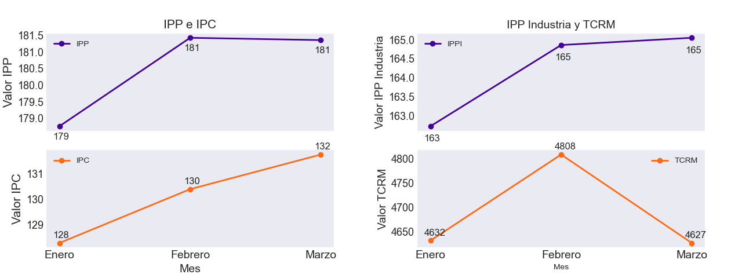

*Grafica 1, Indicadores económicos para el primer trimestre de 2023.*

**Cargos y liquidación STN**

El Sistema de Transmisión Nacional (STN) Es el Sistema Interconectado de Transmisión de energía eléctrica compuesto por el conjunto de líneas, con sus correspondientes módulos de conexión, que operan a tensiones iguales o superiores a 220 kV.

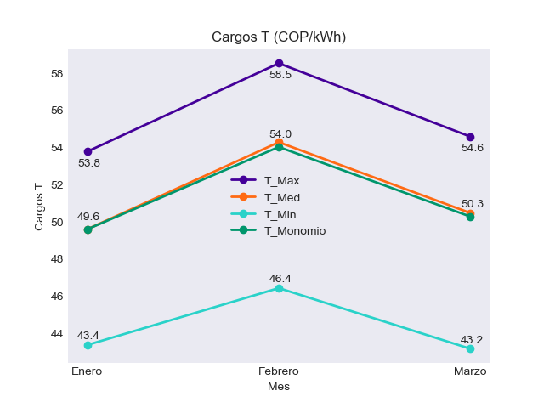

*Grafica 2, Evolución de cargo T para el primer trimestre de 2023.*

Variaciones en los cargos por uso del STN:

* En enero los cargos en el STN aumentaron principalemtne debido a XXXXXXX
* En febrero los cargos en el STN aumentaron principalemtne debido a XXXXXXX
* En marzo los cargos en el STN disminuyeron principalemtne debido a XXXXXXX

El valor de las contribuciones FAER, PRONE y FOES se presentan en la Gráfica 3

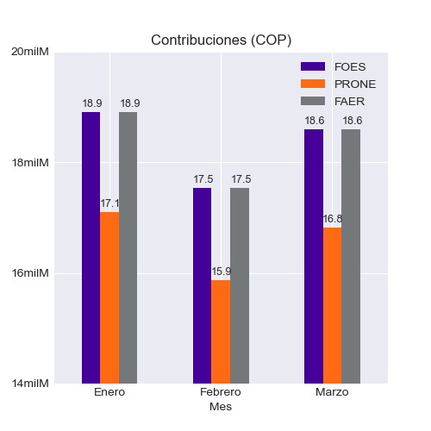

*Grafica 3, Evolución de Ingresos por Contribuciones para el primer trimestre de 2023.*

* En enero las contribuciones en el STN aumentaron principalemtne debido a XXXXXXX
* En febrero las contribuciones en el STN disminuyeron principalemtne debido a XXXXXXX
* En marzo las contribuciones en el STN aumentaron principalemtne debido a XXXXXXX

El Ingreso Neto a recibir por parte de los TN (sumatoria del ingreso por cargos por uso, el ingreso por las contribuciones FAER, PRONE y FOES y las compensaciones), que corresponde al total a pagar por parte de los comercializadores, siguió el comportamiento presentado en la Gráfica 4.

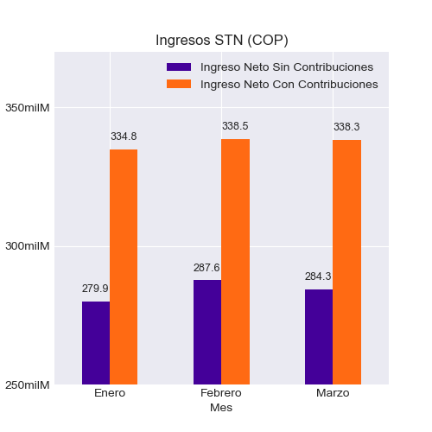

*Grafica 4, Evolución de Ingreso NETO Transmisores Nacionales.*

* En enero los ingresos en el STN disminuyeron principalemtne debido a XXXXXXX
* En febrero los ingresos en el STN aumentaron principalemtne debido a XXXXXXX
* En marzo los ingresos en el STN disminuyeron principalemtne debido a XXXXXXX

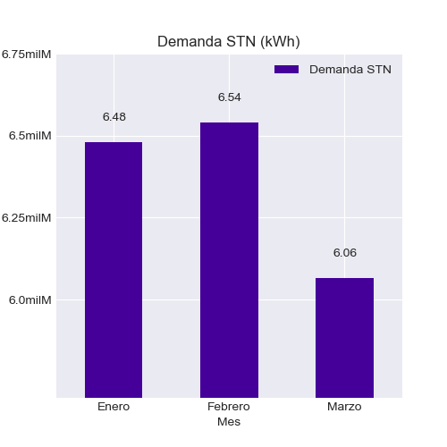

*Grafica 5, Evolución de demanda energética nacional.*

**Cargos y liquidación STR**

El Sistema de Transmisión Regional (STR). Es el sistema de transporte de energía eléctrica compuesto por los Activos de Conexión del OR al STN y el conjunto de líneas, equipos y subestaciones, con sus equipos asociados, que operan en el Nivel de Tensión 4.

* En cuanto al STR, los meses deenero, febrero y marzo se liquidaron según las disposiciones establecidas en las Resoluciones CREG 015 de 2018 y CREG 157 de 2011. Los cargos del nivel de tensión 4 varían mensualmente según el comportamiento de los ingresos y la demanda. De igual manera, la liquidación de los ingresos de los Operadores de Red (OR) dependen de los cambios en los cargos de cada STR y de la demanda correspondiente del mes a liquidar.

En el mes de marzo se presentó aumento en el cargo del STR Norte y Centro Sur por aumento en la demanda para el STR norte y STR Centro Sur a pesar del aumento en los ingresos de los Transmisores Regionales y Operadores de Red.

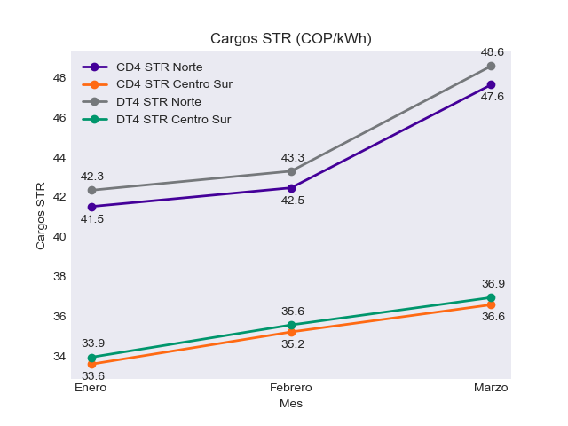

*Fig 6, Evolución de cargos en el STR para el primer trimestre de 2023.*

Según lo observado en la Gráfica 7, los mayores ingresos a recibir por los Operadores de Red para el STR Norte y Centro Sur se presentan en el mes demarzo.

En la siguiente gráfica se presenta la evolución de ingresos netos de los operadores de red

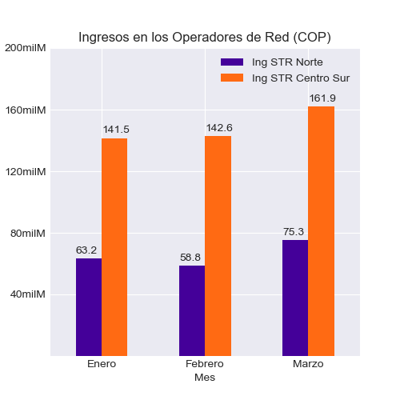

*Fig 7, Evolución de Ingresos a recibir por los OR para el primer trimestre de 2023.*

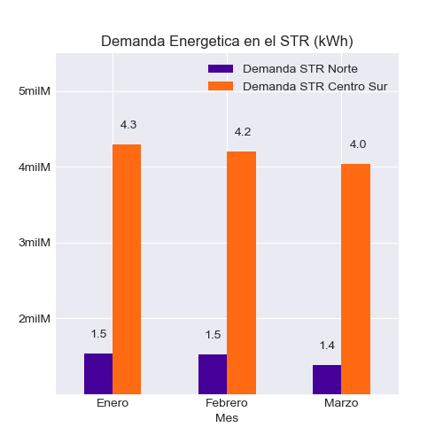

*Fig 8, Evolución de demanda energetica para el STR*

Durante el trimestre, se realizó la emisión de las facturaciones para el STN. En el STR se efectuó la facturación para el mismo periodo, por concepto de remuneración de convocatorias tanto en el STR Norte como en el STR Centro-Sur y por concepto de Servicio LAC.

**Liquidación SDL**

El Sistema de Distribución Local (SDL). Es el sistema de transporte de energía eléctrica compuesto por el conjunto de líneas y subestaciones, con sus equipos asociados, que operan a los Niveles de Tensión 3, 2 y 1 dedicados a la prestación del servicio en un Mercado de Comercialización.

**Liquidación ADDs**

* Según lo establecido en las Resoluciones CREG 058, 068, 070 de 2008 y las nuevas disposiciones establecidas en las Resolución CREG 116, 149 de 2010 y 133 de 2013, se ha efectuado la publicación de los cargos transitorios por nivel de tensión y la respectiva liquidación de las Áreas de Distribución (ADD) Oriente, Occidente, Sur y Centro.

En enero, febrero y marzo de 2023, se publicaron las liquidaciones ADD correspondientes a los meses de diciembre de 2022, enero de 2023 y febrero de 2023 respectivamente.

En la gráfica 8, la gráfica 9, la gráfica 10 y la gráfica 11 se puede ver la evolución de los ingresos reconocidos e ingresos de la ADD oriente, occidente, sur y centro respectivamente, en cada uno de los niveles de tensión 1, 2 y 3.

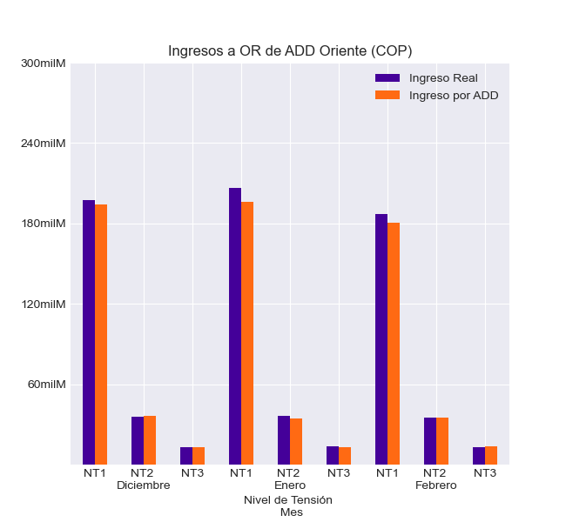

*Fig 8, Ingreos ADD Oriente*

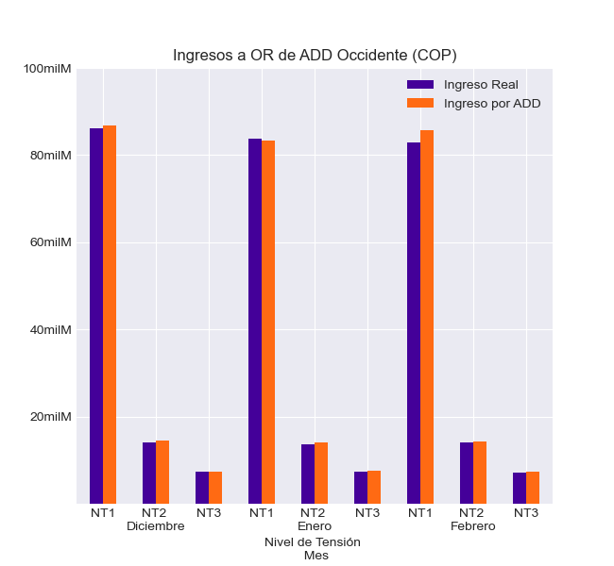

*Fig 9, Ingreos ADD Occidente*

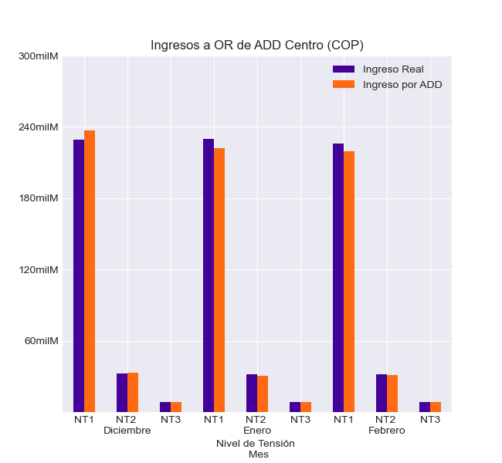

*Fig 10, Ingreos ADD Centro*

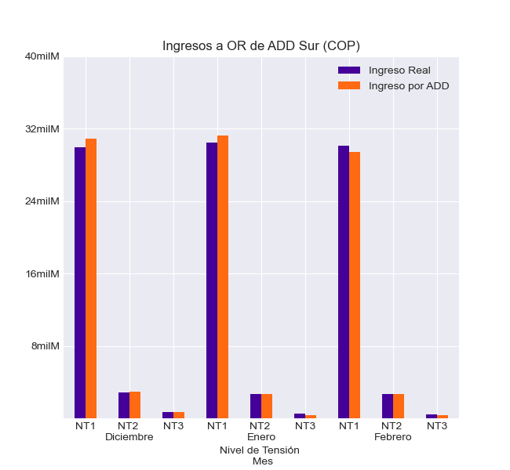

*Fig 11, Ingreos ADD Sur*

**Cargo y Liquidación CPROG**